Наказ «Обустройство тротуара по ул. Раздобаркина, Энергомашевская»

Поступил во время предвыборной кампании в сентябре 2018 года от жителей избирательного округа №1 Белгорода Радченко Вадиму Витальевичу.
Исполнен в 2019 году.
Работы выполнены за счёт областного и городского бюджетов. Финансирование составило 14 млн 799 тыс. рублей.

Депутат по избирательному округу №1 Вадим Радченко:
- Раздобаркина - Энергомашевская является самой протяженной в микрорайоне Репное. Строительство тротуаров жители ждали много лет, с момента образования микрорайона. С годами количество частных домов увеличивалось, росло население, людям приходилось ходить по проезжей части, что увеличивало риски для их жизни. Поэтому это был один из главных наказов мне как депутату Белгородского городского Совета. В 2019 году наказ был исполнен, проложено более 3 километров тротуаров. В процессе ремонта были учтены все пожелания жителей. Теперь люди ходят по благоустроенным тротуарам, а не по проезжей части.

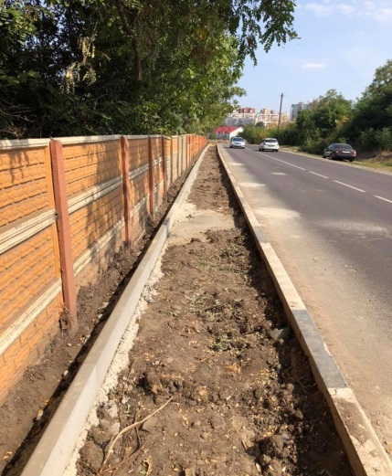 | 